Melia De Mar 5*

Цены от:
Количество ночей | Тип питания | Стоимость, руб.
7 ночей/8дней | Завтраки | 162 046 р.
10 ночей/11дней | Завтраки | 224 946 р.
14 ночей/15дней | Завтраки | 295 846 р.
*Цена указана за 2-х человек

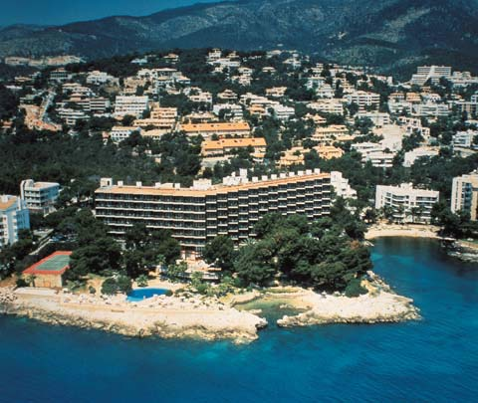

Контактная информация
Сайт: www.melia.com

Комментарий:
Один из самых роскошных отелей Майорки. Расположен в живописном месте, вдалеке от шумных курортных центров. Здание является памятником архитектуры XX века. Все номера с видом на море. Отель располагает небольшим частным пляжем, который находится недалеко от пляжей Ильетас и Пальманова. Есть русскоговорящий персонал и меню на русском языке. Можно рекомендовать для разнообразного круга отдыхающих, ценящих высокий сервис и внимание.

Расположение:
в 14 км от аэропорта, в 7 км от центра г. Пальма, в жилой зоне г. Ильетас, в 1 км от пляжа.

Отель:
ВХОДИТ В ГРУППУ MELIA HOTELS INTERNATIONAL
Построен в 1964 году, реконструирован в 2008 году.
Один 7-этажный корпус:
133 deluxe sea view room (35 м ², часть номеров с супружеской кроватью, макс. 3 чел.),
3 junior suite sea view room (55 м ², спальня с дверью, гостиная, макс. 3 чел.),
8 suite sea view room (85 м ², спальня с дверью, гостиная, гидромассажная ванна, макс. 3 чел.).

Пляж
- собственный
- у бассейна полотенца: бесплатно
- песчаный
- у бассейна зонтики, шезлонги: бесплатно
- на пляже зонтики, шезлонги, матрасы: бесплатно
балинезийские кровати на пляже
Типы номеров  - Deluxe Sea View  - The Level Suite Sea View  - Junior Suite Sea View With "THE LEVEL" Services  - Deluxe Sea View With "THE LEVEL" Services  - Junior Suite Sea View  - Suite Sea View | Питание  - BB  - HB

Номер  - room service: круглосуточно, платно  - смена полотенец: ежедневно  - игровая приставка (по запросу)  - тапочки  - ванна и душ  - уборка номера: ежедневно  - халат  - телевизор: есть  - русских каналов: 1  - телефон (в комнате, беспроводной)  - сейф: есть  - смена белья: ежедневно  - фен: есть  - зеркало для макияжа  - кондиционер: есть  - мини-бар платно  - набор для приготовления чая/кофе  - балкон (меблированный балкон с панорамным видом на море и парк)  - пол: плитка  - Интернет: платно  - i-pod (по запросу)  - ТВ: спутниковое (есть платные каналы)  - кофеварка (Nespresso) | Территория  - салон красоты  - крытые бассейны: 1 (с подогревом, открыт в холодное время года, зимой отель закрыт)  - парк  - рестораны: 1 (Q4 Cuatre (международная и японская кухня, завтрак и ужин – шведский стол, show cooking; a la carte – суши-бар, тепаньяки))  - джакузи: 1  - автостоянка: платно  - бары: 1 (бар-терраса Gabi)  - бассейны: 2 (с пресной водой)  - конференц-залы: 8 (макс. 250 чел., возможность аренды оборудования)  - спа-центр  - ТВ-зал  - обмен валюты  - Wi-Fi бесплатно (в зонах общего пользования)  - терраса (для загорания)  - кабинет врача  - прокат автомобилей  - Интернет бесплатно  - рестораны a la carte: 1 (бар-ресторан у бассейна O´Grille (барбекю))  - прокат оборудования для конференций  - салон для отдыха (несколько)

Развлечения и спорт
- массаж платно
- мини-гольф платно
- настольный теннис бесплатно
- вечернее шоу бесплатно (несколько дней в неделю)
- тренажерный зал бесплатно
- теннисный корт платно
- сауна платно
- турецкая баня платно
- спа-центр платно (оздоровительный центр YHI SPA)

Дополнительная информация
Отель только для взрослых (от 15 лет).
Гости до 18 лет не допускаются в бассейн Sky Pool , в YHISPA и на балинезийские кровати.
Персональное обслуживание The Level для взрослых
Концепция персонального обслуживания The Level, предоставляемая в отдельных номерах и сьютах, помогает в полной мере насладиться VIP-обслуживанием.
- номера располагаются на верхнем этаже, гарантируя тем самым лучший вид
- регистрация в номере
- приветственный подарок от отеля
- возможность выбора подушек и ароматов
- отдельная зона отдыха и lounge
- свободный доступ в аквазону YHI SPA
- по запросу: использование Ipod, Play Station, приставки WII
- косметические аксессуары марки люкс Melia
- в номере: приветственный комплимент от шеф-повара Дани Гарсия
- бесплатный Интернет в номере
- приоритетное бронирование столиков в ресторане Q4 Cuatre (тепаньяки)
- ужин в номере (room service) по меню ресторана Q4 бесплатно
- щоколад в номере перед сном
- марочные напитки
- 1 день пользования балинезийскими кроватями в зоне бассейна
- поздний check-out (при наличии номеров)
Дополнительная информация:
Для молодоженов – приветственный подарок от отеля.

